ПЛАНОВЕ ПО ИНФОРМАТИКА НА IX КЛАС

Тема 1: Езици и среди за програмиране

1. Разлика между писане на код и програмиране? – алгоритмите
* програмиране – (if, else, for…) C, C++, Java, Python…
* писане на код – (ключови думи <>) HTML, CSS, SQL…
* блендиране (смесване) на 2 езика като C# + HTML = .cshtml

Синтаксис – правилата
Семантика – смисъл

2. Видове езици за програмиране според нивата на абстракция:

Ниво | Език | Превод | Характеристики | Приложения
Ниско | Машинен, Асемблер | Интерпретатор | Максимална скорост и контрол, много сложни – с буквени и цифрени съкращения | Драйвери, firmware, системно програмиране
Средно | C, C++, Rust | Компилатор | Висока скорост, баланс между контрол и абстракция | Операционни системи, игри, софтуер с висока производителност
Високо | Python, Java, C# | Виртуална машина / Интерпретатор | Лесни за учене, по-бавни | Уеб приложения, data science, AI
Много високо | SQL, MATLAB | Специализиран локален домейн | Не са универсални | Заявки към бази данни, математически и научни изчисления

Транслаторът - проверява за синтактични грешки и след отстраняването им превежда програма, написана на език от високо ниво на машинен език. Бива 2 вида – компилатор и интерпретатор.
- Компилатор: превежда целия програмен код на машинен език преди изпълнение, създавайки отделен изпълним файл. Компилираните програми са по-бързи, но грешките се откриват при компилация. Езици C++, Java…
- Интерпретатор: превежда и изпълнява кода ред по ред по време на работа, без да създава отделен изпълним файл. Интерпретираните програми са по-бавни, но грешките се откриват по време на изпълнение. Езици Python, PHP, JS
- Виртуална машина (Java): Това е "хибридният" подход. Кодът се компилира до междинен bytecode, който се изпълнява от виртуална машина (JVM). Това прави езика преносим "write once, run anywhere".

Важни дати:
- 1843 г – първата програма от Ада Лъвлейс (първият програмист в историята) – създава алгоритъм за изчисляване на числата на Бернули за аналитичната машина на Чарлз Бабидж.
- 1993 г – HTML – HyperText Marcup Language – език за маркиране на текст с ХИПЕРлинкове за навигация от един документ в друг. Тим Бърнърс-Лий – създава първия сървър и интернет.

ООП – Обобщение

ООП = Обектно-ориентирано програмиране. Обекти от реалния заобикалящ свят се представят в електронен вид въз основа на свои характеристики.
Разлика между информация и данни:
Информация – в нашето пространство / околна среда
Данни – когато тази информация се вкара в компютъра
Какво е клас? – Шаблон за нови обекти от сложен-съставен тип (съставен е от различни прости типове данни – int, string, double и т.н.).
Как описваме обектите? – Като НДУ – необходимо и достатъчно условие.
Клас = шаблон
public class Student
{
public string Name { get; set; }
public int Age { get; set; }
}
Обект = инстанция
Student student1 = new Student { Name = "Иван", Age = 17 };

Модификатори за достъп
public, private, protected, internal + 2 смесени
- public -> достъп отвсякъде
- private -> само в класа
- protected -> клас + наследници
- internal -> същия проект
Кой модификатор е по подразбиране, ако не е изписан? – internal
internal class Program който пази входната точка на програмата – Main()
Може ли класът да бъде private? – не.
Какви са характеристиките на обектите?
- Public properties (с главна буква, достъпни навсякъде / видими в Main());
- Private fields (с малка буква)
class Student
{
public string Name { get; set; };
public int Age { get; set; }
public void SayHello()
{
Console.WriteLine("Здравей, аз съм " + Name);
}
}
Student s1 = new Student();
s1.Name = "Иван";
s1.Age = 17;
s1.SayHello();
Има ли конструктор в примера? – Не или празния по подразбиране
Конструктор ctor + Tab + Tab – Конструира нов обект – Специален метод (), който се извиква веднага при създаване на нов обект, носи името на класа и няма тип за връщана стойност (без void, int, double). Може да бъде с параметри или без (по подразбиране). Може да имаме и няколко конструктора в един клас (полиморфизъм / презареждане на имена). Наследяване на конструктори? – По подразбиране е само празният, а останалите с : base
public class GameCharacter
{
public string Name { get; }
public int Health { get; }
public int Level { get; }
public GameCharacter(string name, int health, int level) // ГЛАВЕН конструктор
{
Name = name;
Health = health;
Level = level;
Console.WriteLine($"Създаден герой: {name}, HP: {health}, Level: {level}");
}
public GameCharacter(string name, int health) // извиква главния и го разширява с 1 променлива
: this(name, health, 1)
{
Console.WriteLine("Използван конструктор с 2 параметъра");
}
public GameCharacter(string name)
: this(name, 100, 1) // извиква главния и го разширява с 2 променливи
{
Console.WriteLine("Използван конструктор с 1 параметър");
}
public GameCharacter() // Конструктор по подразбиране (без параметри)
: this("Hero", 100, 1) // извиква главния с всички стойности
{
Console.WriteLine("Използван конструктор по подразбиране");
}
}
: this се използва за "constructor chaining" - верижно извикване на конструктори от същия клас.
class BankAccount
{
private decimal balance;
public decimal Balance
{
get { return balance; }
}
public void Deposit(decimal amount)
{
if (amount > 0)
balance += amount;
}
}
в set използваме ключова дума value за проверките.

4-те принципа на ООП:
1) Капсулация - слоев обхват на видимост {}
2) Наследяване - преизползване на код чрез :
3) Полиморфизъм - едно име на метод с много реализации заради различни input variables
4) Абстракция - отдалечаване (опростяване, скриване на сложността)
Капсулация - скриване на данни и поведение – за да стигнем до защитен private, ни е необходим междинен видим public като негова обвивка (балон).
public class BankAccount
{
private double balance; // скрита данна
public void Deposit(double amount) // видим метод
{
if (amount > 0) balance += amount;
}
public double GetBalance() => balance; // достъпване чрез междинен обвиващ видим метод
}

Наследяване - преизползване на код
public class Animal { } // РОДИТЕЛ
public class Cat : Animal { } // наследник
public class Dog : Animal {}
public class Bird : Animal, IFlyable {} // наследява точно 1 РОДИТЕЛ + 1 (или много) интерфейси
Полиморфизъм - "много форми"
public class Animal { public virtual void MakeSound() { } }
public class Dog : Animal { public override void MakeSound() => Console.WriteLine("Bark!"); }

Абстракция - скриване на сложността
public abstract class Shape
{
public abstract double CalculateArea();
}
Как да различаваме virtual от abstract методи в РОДИТЕЛСКИТЕ КЛАСОВЕ без да ги бъркаме?
- virtual има тяло {} – предназначен е за примерно реализиране, което може да се използва по желание, а може и да се презапише чрез override. В примера тялото е празно {} но го има.
- abstract – отдалечаване, опростяване – няма тяло ; и задължително трябва да му го дадем. Не може да се извиква име на метод, без да му се даде решение.
Синтаксиси за валидация:
* автоматични свойства prop + Tab + Tab които са съкратени само до { get; set; }
get = read-only
set = write-only
* за допълнителна валидация използваме по-стария и подробен синтаксис. При него се качваме над декларациите и добавяме private fields, които след това може да използваме в public properties.
public class Product
{
private string id;
private decimal price;
public string Id
{
get { return id; }
set { id = value; }
}
public decimal Price
{
get { return price; }
set
{
if (value < 0) // грешка без else и без {} за 1 ред
throw new ArgumentException("Цената не може да е отрицателна!");
price = value;
}
}
}
Валидация в конструктор – тя е по-важна от валидацията в setter:
public class BankAccount
{
private decimal balance;
public decimal Balance // ВАЛИДАЦИЯ И В SETTER (допълнителна защита):
{
get { return balance; }
private set // само класът може да променя
{
if (value < 0)
throw new InvalidOperationException("Балансът не може да стане отрицателен");
balance = value;
}
}
public BankAccount(decimal initialBalance) // ВАЛИДАЦИЯ В КОНСТРУКТОР
{
if (initialBalance < 0)
throw new ArgumentException("Балансът не може да е отрицателен при създаване!");
balance = initialBalance;
}
}
Валидацията в конструктор се активира при създаването на нов обект неправилно, докато валидацията в setter – ако обектът е вече създаден (може и с празен конструктор) и после се опитаме да му придадем стойност, като достъпим свойството чрез точка . Затова е желателно да имаме валидации и на двете места – и в конструктора, и в setter, като особеното е, че в този случай често записването е обратното: написва се първо конструктора, после свойството (в обратен ред).
BankAccount b1 = new BankAccount(1234.567m); // нов обект ctor
BankAccount b2 = new BankAccount(-1m); // грешка заради ctor
BankAccount b2 = new BankAccount(765.432m); // нов обект ctor
b2.Balance = -987.654m; // грешка в setter
Статични членове static без new - класове и методи, които не създават нови обекти. Static променливите са общи за целия клас и принадлежат директно на него. Примери са броячите Counter++, суми Total+= и е удачно да се поставят дори директно в конструктора. Достъпваме ги с . името на класа (.NET) – точката е много важна и вкарана в различни функционалности.
public class MathHelper
{
public static double PI = 3.14159;
public static int Add(int a, int b) => a + b;
}
double pi = MathHelper.PI;
int sum = MathHelper.Add(5, 3);
Какво са методите? Желателно ли е да имаме много логика в Main()? Ctrl + .
Масиви[] – еднотипни обекти с фиксирана дължина. Не можем да вмъкваме елементи в средата .Insert(), а при необходимост от увеличаване, използваме .Resize().
Списъци<> - много по-гъвкави, по-бавни, можем спокойно да вмъкваме, добавяме и изтриваме елементи.
List<string> students = new List<string>();
students.Add("Мария");
students.Add("Петър");
Обхождаме с foreach, като при обхождане на списъци от родителски класове с наследници, за предпочитане е да използваме var, вместо да конкретизираме.
Използваме и много .LINQ вградени методи – четем подсказката и при predicate използваме =>
Речници
Dictionary<string, int> grades = new Dictionary<string, int>();
grades["Мария"] = 6;
grades["Петър"] = 5;
Интерфейси – пакети със задължителни методи и свойства (договор). Името им започва с I. Един клас може да наследява само един родител, но много интерфейси.
public interface IFlyable
{
void Fly();
int MaxAltitude { get; }
}
public class Bird : IFlyable
{
public void Fly() => Console.WriteLine("Flapping wings");
public int MaxAltitude => 1000;
}
Абстрактни класове – родителски класове, от които НЕ може да създаваме нови обекти. Те само дават ресурси на наследниците. Само наследниците създават нови обекти.
abstract class Animal {}
class Dog : Animal {}
Animal a1 = new Animal(); // греша
Dog d1 = new Dog();
Изключения
try
{
int result = 10 / int.Parse(Console.ReadLine());
}
catch (DivideByZeroException ex)
{
Console.WriteLine("Не може да делиш на нула!");
}
catch (FormatException)
{
Console.WriteLine("Въведи число!");
}
finally
{
Console.WriteLine("Това винаги се изпълнява");
}
Най-интересните решения от срока
Любомир – задача за въвеждане на час и минути от потребителя и изчисляване на 15 минути по-късно:
int[] time = new int[2];
time = Console.ReadLine().Split(':').Select(n => int.Parse(n)).ToArray();
time[1] += 15;
if (time[1] >= 60)
{
time[1] -= 60;
time[0]++;
}
if (time[0] >= 24)
{
time[0] = 0;
}
Console.WriteLine($"{time[0]:D2}:{time[1]:D2}");
Петър – задача за меню от зоомагазин:
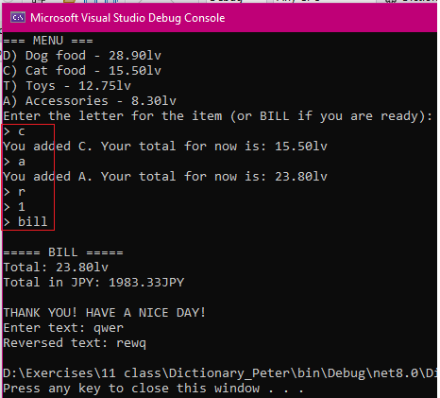
Изпълнение:
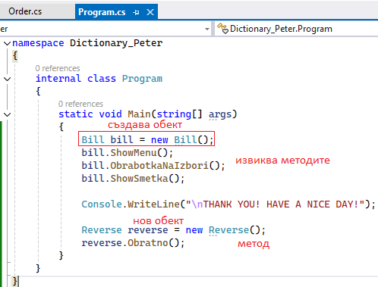
В Main() само извиква методите. Използва речници, вместо switch()
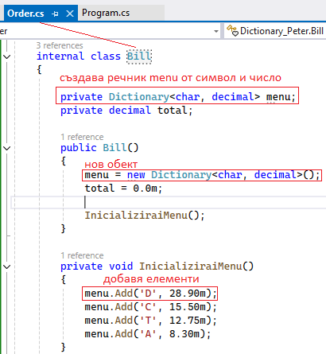
Обърнете внимание, че while(true) { if (условие за край) { break; } …. }
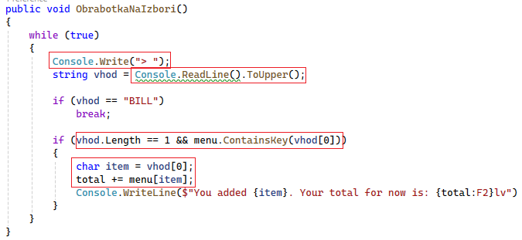

Класовете са в отделни файлове:
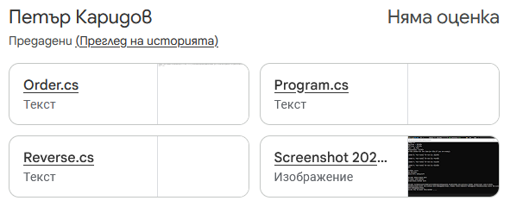
Забележка за шльоковици.
Обръщане на текст – има много реализации
namespace IZPITVANE
{
public class Reverse
{
public void Obratno()
{
Console.Write("Enter text: ");
string input = Console.ReadLine();

char[] letters = input.ToCharArray();

Array.Reverse(letters);

string reversed = new string(letters);
Console.WriteLine("Reversed text: " + reversed);
}
}
}
Order.cs:
﻿using System;
using System.Collections.Generic;
using System.Linq;
using System.Text;
using System.Threading.Tasks;

namespace IZPITWANE
{
public class Bill
{
private Dictionary<char, decimal> menu;
private decimal total;

public Bill()
{
menu = new Dictionary<char, decimal>();
total = 0.0m;
InicializirajMenu();
}

private void InicializirajMenu()
{
menu.Add('D', 28.90m);
menu.Add('C', 15.50m);
menu.Add('T', 12.75m);
menu.Add('A', 8.30m);
}

public void ShowMenu()
{
Console.WriteLine("=== MENU ===");
Console.WriteLine("D) Dog food - 28.90lv");
Console.WriteLine("C) Cat food - 15.50lv");
Console.WriteLine("T) Toys - 12.75lv");
Console.WriteLine("A) Accessories - 8.30lv");
Console.WriteLine("Enter the letter for the item (or BILL if you are ready):");
}

public void ObrabotkaNaIzbori()
{
while (true)
{
Console.Write("> ");
string vhod = Console.ReadLine().ToUpper();

if (vhod == "BILL")
break;

if (vhod.Length == 1 && menu.ContainsKey(vhod[0]))
{
char item = vhod[0];
total += menu[item];
Console.WriteLine($"You added {item}. Your total for now is: {total:F2}lv");
}
}
}

public void ShowSmetka()
{
const decimal JPYRate = 0.012m;
decimal totalJPY = total / JPYRate;

Console.WriteLine("\n===== BILL =====");
Console.WriteLine($"Total: {Math.Round(total, 2)}lv");
Console.WriteLine($"Total in JPY: {Math.Round(totalJPY, 2)}JPY");
}
}
}
Program.cs:
static void Main(string[] args)
{
Bill bill = new Bill();
bill.ShowMenu();
bill.ObrabotkaNaIzbori();
bill.ShowSmetka();

Console.WriteLine("\nTHANK YOU! HAVE A NICE DAY!");

Reverse reverse = new Reverse();
reverse.Obratno();

}

